Arbres Binaires de Recherche en tout genre

Arbres AVL

(c'est ma présentation)

Arbres rouge et noir (présentation de Raphaël)

1972 : Bayern invente les "arbres β-symétriques"
1978 : une autre équipe de chercheurs reprennent ça et le renomment arbres rouge et noirs

- Un arbre rouge et noir est un ABR avec 4 propriétés :
  - Chaque sommet est coloré en Rouge ou en Noir
  - La racine est colorée en Noir
  - Un noeud Rouge ne peut pas avoir de fils Rouge
  - Tous les chemins des feuilles à la racine possèdent le mm nb de noeuds Noirs

--> Conserve une hauteur de l'arbre en O( log n )

Insertion :
- On insère i comme dans un ABR, et on lui donne la couleur Rouge
- Si ça ne respecte plus les propriétés d'un arbre rouge et noir, on réajuste

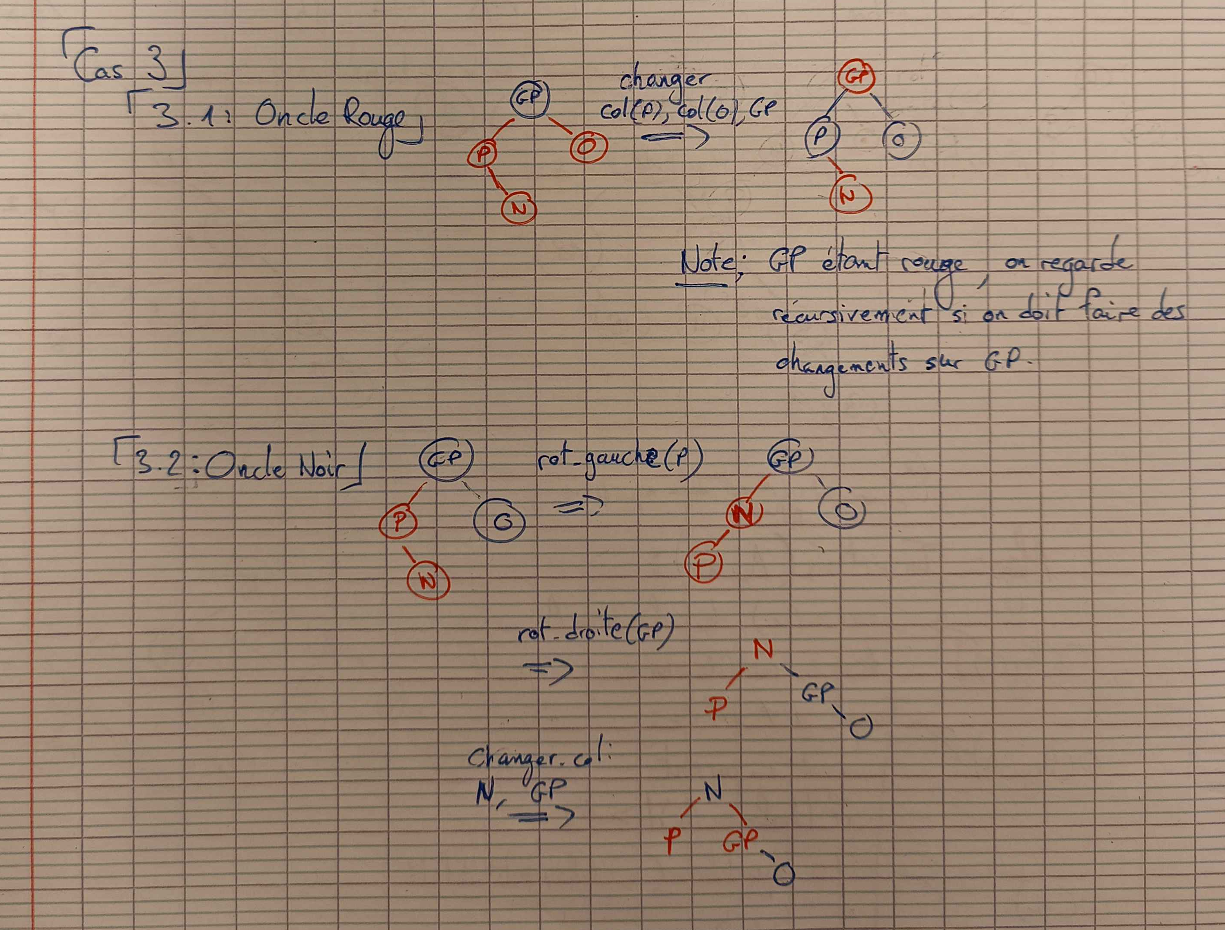

Suppression : à peu près la même tambouille, on regarde tous les cas possible, et on effetcue des rotations et/ou des recolorations

B-Arbres / Arbres a-b / Arbres non-binaires

- Arbres de recherche avec les propriétés suivantes :
  - Tous les couples (clé-valeur) sont aux feuilles
  - Toutes les feuilles sont à la même profondeur
  - La racine a au plus b fils
  - Les noeud internes ont entre a et b fils
  - 2 <= a < b <= 2a-1

- On note d(x) le degré (=nb de fils) du noeud x.
--> Chaque noeud x porte d(x) - 1 balise (y'a une balise entre chaque fils en gros)

n (nb de feuilles) = a^(h-1)
h = O(log n)

Insertion :
- On insère i à la bonne position
Ca crée potentiellement un noeud avec b+1 fils.
  - Dans ce cas, on le coupe en 2 --> le père a un fils de plus
  - Si le père a trop de fils, on recoupe en 2 récursivement
  - Si la racine a trop de fils, on le coupe en 2, qu'on rattache à un nouveau père
--> hauteur de l'arbre += 1

